V ЧЕМПИОНАТ «АБИЛИМПИКС» МУРМАНСКОЙ ОБЛАСТИ
СОГЛАСОВАНО Координационный Совет по проведению Регионального чемпионата
_____________/_________________/
«____» _____________ 2020

УТВЕРЖДАЮ
Главный эксперт компетенции

_____________/К. В. Кузнецова /
«____» _____________ 2020

КОНКУРСНОЕ ЗАДАНИЕ

Компетенция «Администрирование баз данных»
Категория: «Студенты»

Мурманск
2020

1 Описание компетенции

1.1 Актуальность компетенции
Потоки передаваемой информации играют важную роль в современном мире. Все данные систематизируются в определенные группы – базы.Администратор–это лицо, которое обеспечивает квалифицированное управлением этими базами, включая их всестороннюю защиту. Из-за связи любых проходящих в организациях процессов эта профессия очень востребована на рынке.
Данная компетенция в Абилимпикс возникла не случайно, поскольку в настоящее время редкая промышленная, торговая, культурная, образовательная и т.д. организация не имеет собственной базы данных. А работоспособность такой информационной системы как база данных определяется наличием соответствующего инструментария для обработки данных, и невозможна без профессионального сопровождения и поддержки. Эти функции в большинстве случаев возлагаются на администратора базы данных, но многие организации для выполнения этого функционала привлекают студентов, которые обучаются по специальностям, связанным с IT-технологиями.
Администрирование базой данных нацелено на выполнение функций, направленных на обеспечение надежного и эффективного функционирования базы данных с пониманием структуры организации, адекватности содержания базы данных информационным потребностям ее пользователей, отображения в базе данных актуального состояния, обозначенной в теме ее предметной области.

1. 2 Ссылка на образовательный и/или профессиональный стандарт
Задание разработано в рамках:
  - ФГОС СПО по специальностям: 09.02.07 Информационные системы и программирование, 09.02.05Прикладная информатика (поотраслям);
  - ФГОС ВО по направлениям подготовки: 09.03.01 Информатика и вычислительная техника (уровень бакалавриата), 09.03.03 Прикладная информатика (уровень бакалавриата);
  - профессиональных стандартов 06.011 Администратор баз данных, 06.015 Специалист по информационным системам.

1. 3 Требования кквалификации.
Участник чемпионата по компетенции «Администрирование баз данных» должен:
  - знать:
- основы теории баз данных;
- основные принципы организации, структуризации и нормализации базыданных;
- структуры данных MS Access;
- методы организации непротиворечивости и целостности данных.
- уметь:
- владеть методами работы с базами данных MS Access;
- создавать объекты баз данных в MS Access.
- обладать профессиональными компетенциями:
- обрабатывать статический и динамический информационный контент;
- реализовывать базу данных в конкретной системе управления базамиданных;
- разрабатывать объекты базы данных в соответствии с результатами анализа предметной области;
- осуществлять администрирование баз данных.
- обладать трудовыми умениями:
- анализировать исходные данные;
- планировать работы;
- разрабатывать структуру базданных;
- верифицировать структуру базданных.

2 Конкурсное задание

2.1 Краткое описание задания
В ходе выполнения конкурсного задания необходимо используя СУБД MS Access создать базу данных, заполнить ее информацией, обеспечить возможность выборки данных из базы (создание запросов и отчетов) и организовать пользовательский интерфейс для работы с базой данных.

2.2 Структура и подробное описание конкурсного задания.
 | Наименование и описание модуля | День | Время | Результат
Студент | Создание базы данных | Первыйдень | 30 минут | Создана база данных в соответствии с определенной структурой  таблиц и схемой данных
 | Заполнение базы данных | Первыйдень | 30 минут | База данных заполнена информацией, непосредственным вводом данных в таблицы и с использованием созданных форм ввода
 | Создание запросов и отчетов | Первый день | 90 минут | Созданы запросы на выборку и  отчеты
 | Организация  пользовательского интерфейса | Первый день | 30 минут | Созданы формы

2.3 Последовательность выполнения задания.
КОНКУРСНОЕ ЗАДАНИЕ
Конкурсное задание перед чемпионатом может быть изменено на 30%. Изменения будут касаться оформления форм, содержания запросов и отчетов.
Модули конкурсного задания
!Внимание! При заполнении таблиц базы данных нужно использовать информацию из Excel-файла с именем 2020, который находится в папке Ресурсы на рабочем столе. Excel-файл включает 3 листа: Рыболовные клубы, Клиенты и Посещения (см. содержание ниже).
Код_клуба | Название_клуба
1 | Блесна
2 | На крючке
3 | Пионер

Код клиента | Фамилия | Имя | Отчество | Рыболовный клуб
1 | Михалов | Игнат | Васильевич | Блесна
2 | Мороз | Петр | Петрович | На крючке
3 | Солнцев | Иван | Сергеевич | На крючке
4 | Васильев | Андрей | Михайлович | На крючке
5 | Букин | Михаил | Сергеевич | Пионер
6 | Лимонов | Владимир | Александрович | На крючке
7 | Плетнев | Аркадий | Борисович | На крючке
8 | Вакушина | Светлана | Ивановна | На крючке
9 | Ятькин | Сергей | Иванович | Пионер
10 | Марьина | Алевтина | Матвеевна | Блесна
11 | Соколов | Александр | Иванович | На крючке
12 | Пронин | Василий | Сергеевич | На крючке
13 | Кукушкин | Николай | Олегович | На крючке
14 | Назаров | Валерий | Петрович | Пионер
15 | Трифонов | Геннадий | Николаевич | На крючке
16 | Ястреб | Герман | Дмитриевич | На крючке
17 | Востриков | Вадим | Алексеевич | На крючке
18 | Гудков | Семен | Степанович | Пионер
19 | Крендель | Максим | Борисович | Пионер
20 | Мамаев | Сидор | Кирович | Блесна

Клиент | Код_посещения | Номер_домика | Дата_заезда | Количество_дней | Форель | Толстолобик | Карп | Карась
Букин | 1 | 5 | 12.11.2020 | 1 | 0 | 1,2 | 3,2 | 1,7
Вакушина | 2 | 2 | 15.11.2020 | 1 | 2,5 | 2,8 | 2,1 | 3,8
Васильев | 3 | 4 | 05.12.2020 | 2 | 4 | 0 | 2,4 | 1,3
Васильев | 4 | 4 | 15.12.2020 | 1 | 0 | 1,2 | 3,2 | 1,7
Васильев | 5 | 3 | 18.12.2020 | 2 | 0,4 | 1,5 | 3 | 2,6
Востриков | 6 | 5 | 01.12.2020 | 1 | 0 | 1,2 | 4,2 | 1,8
Востриков | 7 | 6 | 25.12.2020 | 2 | 1,7 | 3,1 | 0 | 3,1
Гудков | 8 | 6 | 12.11.2020 | 2 | 2,7 | 5,1 | 3,1 | 1,1
Гудков | 9 | 3 | 05.12.2020 | 2 | 1,7 | 3,1 | 4,1 | 3,7
Крендель | 10 | 4 | 18.11.2020 | 1 | 2,3 | 1,5 | 2,7 | 2
Кукушкин | 11 | 1 | 01.12.2020 | 2 | 2,7 | 5,1 | 3,1 | 1,5
Кукушкин | 12 | 2 | 19.12.2020 | 2 | 1,5 | 1,5 | 3 | 2,6
Кукушкин | 13 | 3 | 23.12.2020 | 1 | 0 | 1,2 | 3,2 | 1,2
Лимонов | 14 | 5 | 21.12.2020 | 2 | 1,7 | 4,1 | 0 | 3,2
Лимонов | 15 | 2 | 11.11.2020 | 2 | 2,7 | 5,1 | 3,1 | 1,1
Мамаев | 16 | 4 | 07.12.2020 | 3 | 4 | 1,2 | 2,3 | 3,3
Марьина | 17 | 4 | 10.11.2020 | 1 | 3,9 | 2,7 | 1,9 | 3,1
Марьина | 18 | 5 | 29.11.2020 | 1 | 3 | 1,2 | 3,2 | 1,2
Михалов | 19 | 1 | 12.11.2020 | 2 | 2,5 | 2,7 | 4,5 | 1,5
Михалов | 20 | 6 | 07.12.2020 | 2 | 0 | 0 | 1 | 0
Михалов | 21 | 5 | 15.12.2020 | 2 | 2,7 | 5,1 | 3,1 | 1,1
Мороз | 22 | 2 | 01.12.2020 | 4 | 3 | 1,3 | 3 | 3,6
Мороз | 23 | 5 | 19.12.2020 | 2 | 0 | 1,5 | 3 | 2,6
Мороз | 24 | 1 | 24.12.2020 | 2 | 1,7 | 2,1 | 3,1 | 1,7
Назаров | 25 | 3 | 11.11.2020 | 2 | 2,7 | 5,1 | 3,1 | 1,1
Назаров | 26 | 4 | 12.12.2020 | 2 | 0 | 1,7 | 2,3 | 2,9
Плетнев | 27 | 1 | 10.11.2020 | 2 | 0 | 1,5 | 3 | 3,6
Плетнев | 28 | 1 | 25.11.2020 | 1 | 0 | 1,2 | 3,2 | 1,2
Пронин | 29 | 3 | 12.12.2020 | 2 | 1,7 | 3,1 | 0 | 1,1
Соколов | 30 | 5 | 12.11.2020 | 2 | 4 | 0 | 1,4 | 4
Соколов | 31 | 6 | 25.11.2020 | 1 | 0 | 3,2 | 3,7 | 1,2
Соколов | 32 | 2 | 10.12.2020 | 2 | 1,7 | 3,1 | 4,1 | 1,1
Солнцев | 33 | 3 | 11.11.2020 | 1 | 2,9 | 0 | 2,9 | 2,9
Солнцев | 34 | 1 | 20.12.2020 | 2 | 2,7 | 4,1 | 3,1 | 1,7
Трифонов | 35 | 3 | 12.11.2020 | 2 | 2,7 | 5,1 | 3,7 | 1,1
Трифонов | 36 | 3 | 19.11.2020 | 2 | 0 | 1,5 | 3 | 2,6
Трифонов | 37 | 1 | 28.12.2020 | 1 | 2,3 | 1,5 | 2,7 | 2
Ястреб | 38 | 4 | 12.11.2020 | 1 | 3 | 1,2 | 3,2 | 1,8
Ястреб | 39 | 1 | 18.11.2020 | 1 | 0 | 1,2 | 3,2 | 1,2
Ятькин | 40 | 3 | 12.11.2020 | 2 | 1,7 | 3,1 | 3,1 | 1,1
Ятькин | 41 | 1 | 11.12.2020 | 2 | 2,5 | 2,8 | 2,1 | 3,8

Рыбалка на базе является платной. Прейскурант:
Название рыбы | Цена за кг
Форель | 200
Толстолобик | 130
Карп | 70
Карась | 90
Все посещения базы любым клиентом проходят в течение одного месяца. Например, в ноябре заехал, и в ноябре выехал.
Стоимость проживания в домике составляет 1000 руб. в сутки.
Для создания запросов, заявленных в задании, можно использовать предварительно созданные запросы.
Модуль 1. Создание структуры базы данных
- На рабочем столе создайте папку с именем Gold Fish X, где X – номер вашего рабочего места. Эта папка будет рабочей.
- Создать новую базу данных с именем Gold_fish в вашей рабочей папке.
- Создать и сохранить таблицу с именем Рыболовные_клубы. Структура таблицы:
Имя поля | Тип данных | Ключевое поле | Размер поля | Обязательное поле | Индексированное поле
Код_клуба | Числовой | да
Название_клуба | Короткий текст |  | 35 | да | да (совпадения не допускаются)

- Создать и сохранить таблицу с именем Клиенты. Структура таблицы:
Имя поля | Тип данных | Ключевое поле | Размер поля | Обязательное поле | Индексированное поле
Код_клиента | Числовой | да
Фамилия | Короткий текст |  | 35 | да | да (совпадения не допускаются)
Имя | Короткий текст |  | 35 | да
Отчество | Короткий текст |  |  | да
Код_клуба | Числовой |  |  | да

- Создать и сохранить таблицу с именем Посещения. Структура таблицы:
Имя поля | Тип данных | Ключевое поле | Обязательное поле
Код_посещения | Числовой | да
Код_клиента | Числовой |  | да
Номер_домика | Числовой |  | да
Дата_заезда | Дата и время |  | да
Количество дней | Числовой |  | да
Форель | Числовой
Толстолобик | Числовой
Карп | Числовой
Карась | Числовой

- Поле «Номер_домика» - целое, которое может принимать значение от 1 до 6;
- «Дата_заезда» должна быть ограничена (только ноябрь – декабрь 2020 года). При вводе других дат необходимо выдавать сообщение – «Неверно указана дата заезда».
- Поле «Количество_дней» - целое, которое может принимать значение не менее 1;
- Свойства полей Форель, Толстолобик, Карп и Карась задать с учетом того, что это поле может содержать дробные значения.
Ширина всех столбцов во всех таблицах должна соответствовать ширине данных, которые они содержат!
- Организовать связи между таблицами согласно Рис.1.
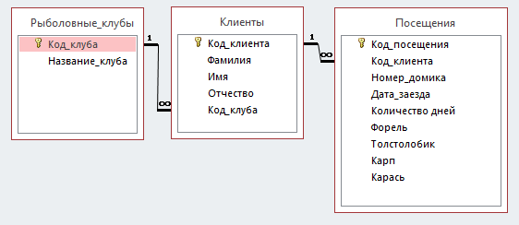
Рис.1 Связи между таблицами базы данных

Модуль 2. Заполнение базы данных
- Заполнить таблицу Рыболовные_клубы (Рис.2). Информация для заполнения в Excel-файле с именем 2020.
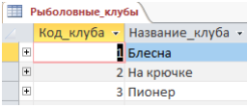
Рис.2 Содержание таблицы Рыболовные_клубы
- Создать табличную форму Клиенты (Рис. 3)
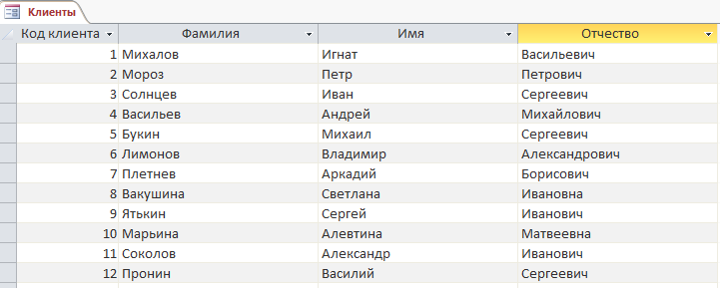
Рис. 3 Фрагмент табличной формы Клиенты
- Создать форму с выпадающим списком для заполнения таблицы Клиенты (Рис.4). На форме должны отсутствовать кнопки навигации и область выделения.
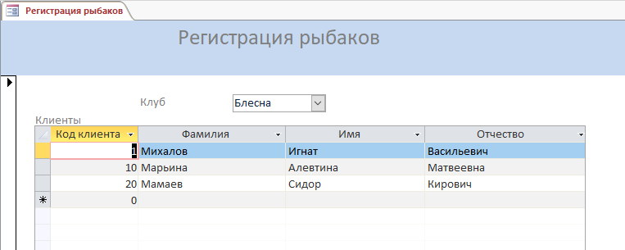
Рис.4 Вид формы Регистрация рыбаков
- Используя созданную форму, заполнить таблицу Клиенты (Рис.4). Информация для заполнения в Excel-файле с именем 2020.
- Создать табличную форму Все посещения(Рис. 5)
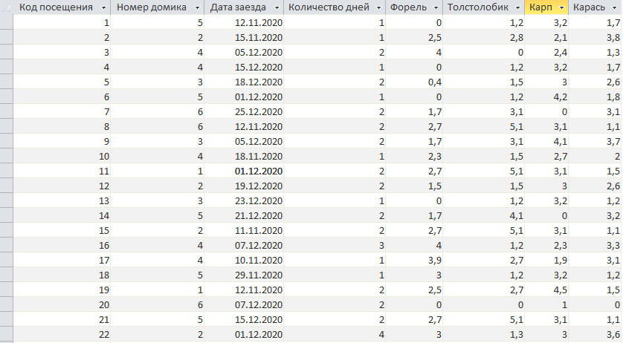
Рис. 5 Фрагмент табличной формы Все посещения
- Создать форму с выпадающим списком и заполнить таблицу Посещения (Рис.6).
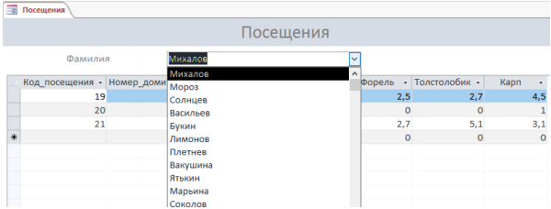
Рис.6 Пример заполнения таблицы Посещения

Модуль 3. Выборка информации из базы данных
- Создать итоговый запрос с именем Улов, в котором клиенты будут отсортированы по алфавиту (Рис.7). Запрос должен показывать, сколько и какой рыбы поймал клиент за все посещения базы.
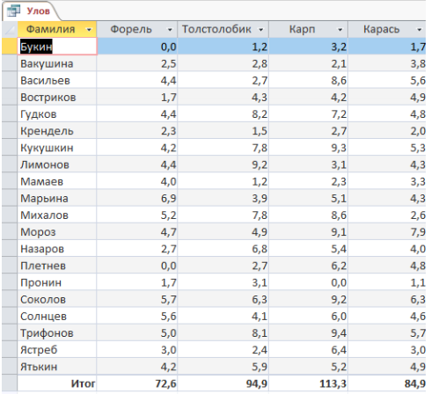
Рис.7 Запрос Улов
- Создать параметрический запрос с именем Оплата улова, который будет показывать сумму оплаты за улов за каждое посещение базы (Рис.8). Фамилия клиента вводится с клавиатуры.
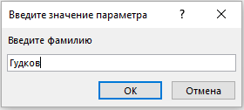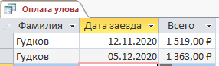
Рис.8 Пример выполнения запроса Оплата улова
- Создать запрос с именем Оплата домика, который выводит сумму оплаты за проживание (Рис.9). В запросе фамилии клиентов должны быть отсортированы по алфавиту, а даты заезда по возрастанию.
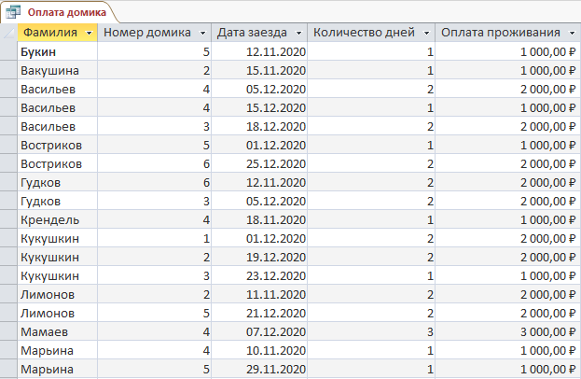
Рис.9 Фрагмент запроса Оплата домика

- Создать запрос с именем Рейтинг рыбаков, в котором все рыбаки будут отсортированы в порядке убывания их улова (Рис.10).
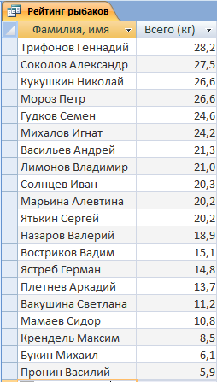
Рис.10 Запрос Рейтинг рыбаков

- Создать итоговый отчет с именем Посещения, который выводит список клиентов «Золотой рыбки» с детализацией расходов на проживание и оплату улова (Рис.11), а также общую сумму расходов.

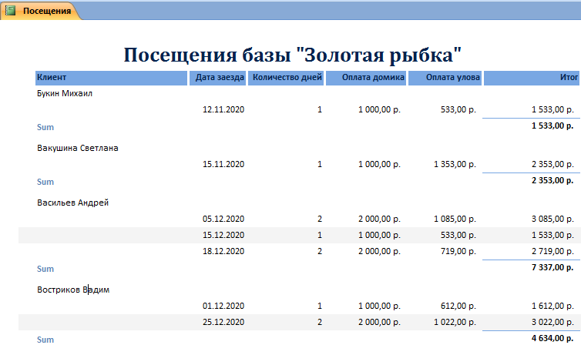
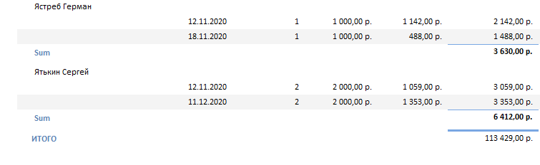
Рис.11 Фрагменты отчета Посещения
- Создать отчет с именем Суммарный доход, который имеет вид, представленный на Рис.12. Отчет должен определять суммарный доход от сдачи в аренду домика за ноябрь - декабрь 2020.

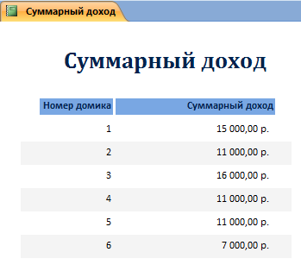
Рис.12 Вид отчета Суммарный доход
- Создать отчет с именем Максимальные достижения за одно посещение. (Максимальные достижения – это улов определенного вида рыбы.) Примеры – Рис.13
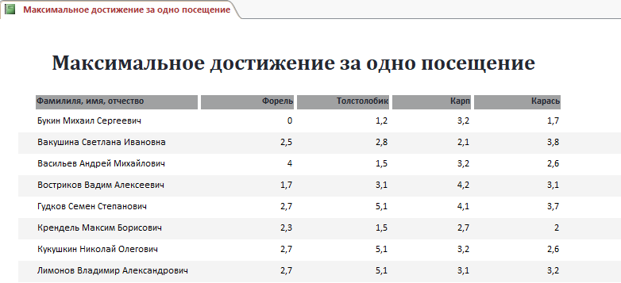
Рис.13 Фрагмент отчета Максимальное достижение за одно посещение

Модуль 4. Создание главной кнопочной формы
- Создать кнопочную форму (через диспетчер Кнопочных форм) с заголовком Золотая рыбка и иллюстрацией. Форма должна содержать три кнопки: Ввод информации о посещениях (открывает форму Посещения), Отчеты (переход на страницу кнопочной формы «Отчеты») и Выход (завершение работы с базой данных) - Рис.14.
Картинка для заголовка кнопочной формы – это файл gold.jpeg, который находится в папке Ресурсы на рабочем столе.
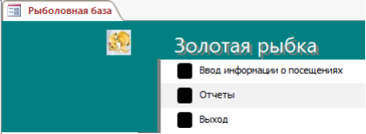
Рис.14 Вид кнопочной формы
- Страница Отчеты кнопочной формы содержит все отчеты базы данных и кнопку возврата на главную страницу.
- Организовать запуск Главной кнопочной формы при открытии файла базы данных.
- Создать резервную копию базы данных в папке Резервная копия на рабочем столе.

Время выполнения – 3 часа

Примечания:

- Перед началом соревнований участникам будет предоставлена возможность настроить и проверить работу программного обеспечения, указанного в инфраструктурном листе.
- Во время соревнований участникам нельзя использовать сеть интернет.
- Приложение должно быть скомпилировано к концу конкурса для его проверки.

Критерии оценки:
№ | Критерий | Баллы
 | Модуль 1 – Создание базы данных | 15,1
1 | Создание базы данных с правильным именем и в папке, определенной организаторами конкурса | 0,7
2 | Создание структуры таблицы с именем Рыболовные клубы | 1,8
3 | Создание структуры таблицы с именем Клиенты | 3,7
4 | Создание структуры таблицы с именем Посещения | 7,1
5 | Организация связей между таблицами с каскадным обновлением связанных полей | 1,8
 | Модуль 2 - Заполнение базы данных | 24,1
6 | Заполнение таблицы Рыболовные клубы | 0,8
7 | Создание формы Регистрация рыбаков | 5,2
8 | Точность заполнения таблицы Клиенты | 4,3
9 | Создание формы Посещения | 5,6
10 | Точность заполнения таблицы Посещения | 8,2
 | Модуль 3 - Создание запросов и отчетов | 50,4
11 | Создание запроса Улов | 7,7
12 | Создание параметрического запроса Оплата улова | 5,7
13 | Создание запроса Оплата домика | 5,5
14 | Создание запроса Рейтинг рыбаков | 5,1
15 | Создание итогового отчета с именем Посещения | 13,4
16 | Создание отчета Средний доход | 4,8
17 | Создание отчета Максимальные достижения | 8,2
 | Модуль 4 - Организация пользовательского интерфейса | 10,4
18 | Создание главной кнопочной формы Золотая рыбка | 2,5
19 | Размещение картинки в заголовке кнопочной формы Золотая рыбка | 0,8
20 | Корректная работа кнопок Главной кнопочной формы | 1,5
21 | Создание страницы Отчеты | 3,6
22 | Запуск Главной кнопочной формы при открытии базы данных | 1
23 | Резервная копия базы данных | 1

Общий балл за выполнение всех критериев оценки – 100 баллов.

3 Инфраструктурный лист

3.1 Материалы на одного участника

Наименование | Ед. измерения | Кол-во
Карандаш или ручка | шт. | 1
Лист А4 | шт. | 2

3.2 Оснастка, оборудование и инструменты на одного участника
Наименование | Техническиехарактеристики | Ед. измерения | Кол-во
Компьютер |  | шт. | 1
Стол обычный для компьютера | На усмотрение организатора | шт. | 1
Кресло компьютерное | На усмотрение организатора | шт. | 1

3.3 Программное обеспечение
- Microsoft Windows 10;
- Microsoft Office 2013;

3.4 Дополнительное специальное оборудование и программное обеспечение
Для незрячего участника или слабовидящего участника:
- Программа экранного доступа NVDA (nvda.ru) и/или JawsforWindows;
- Наушники.
Для слабовидящего участника:
- Монитор 21” или больше.

4 Техника безопасность

4.1 Общие требования безопасности

Настоящая инструкция распространяется на персонал, эксплуатирующий средства вычислительной техники и периферийное оборудование. Инструкция содержит общие указания по безопасному применению электрооборудования в учреждении. Требования настоящей инструкции являются обязательными, отступления от нее не допускаются. К самостоятельной эксплуатации электроаппаратуры допускается только специально обученный персонал не моложе 18 лет, пригодный по состоянию здоровья и квалификации к выполнению указанных работ.

4.2 Требования безопасности перед началом работы

Перед началом работы следует убедиться в исправности электропроводки, выключателей, штепсельных розеток, при помощи которых оборудование включается в сеть, наличии заземления компьютера, его работоспособности.

4.3 Требования безопасности во время работы

Для снижения или предотвращения влияния опасных и вредных факторов необходимо соблюдать Санитарные правила и нормы, гигиенические требования к видео-дисплейным терминалам, персональным электронно-вычислительным машинам и организации работы.
Во избежание повреждения изоляции проводов и возникновения коротких замыканий не разрешается: вешать что-либо на провода, закрашивать и белить шнуры и провода, закладывать провода и шнуры за газовые и водопроводные трубы, за батареи отопительной системы, выдергивать штепсельную вилку из розетки за шнур, усилие должно быть приложено к корпусу вилки.
Для исключения поражения электрическим током запрещается: часто включать и выключать компьютер без необходимости, прикасаться к экрану и к тыльной стороне блоков компьютера, работать на средствах вычислительной техники и периферийном оборудовании мокрыми руками, работать на средствах вычислительной техники и периферийном оборудовании, имеющих нарушения целостности корпуса, нарушения изоляции проводов, неисправную индикацию включения питания, с признаками электрического напряжения на корпусе, класть на средства вычислительной техники и периферийном оборудовании посторонние предметы.
Запрещается под напряжением очищать от пыли и загрязнения электрооборудование.
Запрещается проверять работоспособность электрооборудования в неприспособленных для эксплуатации помещениях с токопроводящими полами, сырых, не позволяющих заземлить доступные металлические части.
Недопустимо под напряжением проводить ремонт средств вычислительной техники и периферийного оборудования.
Ремонт электроаппаратуры производится только специалистами- техниками с соблюдением необходимых технических требований.
Во избежание поражения электрическим током, при пользовании электроприборами нельзя касаться одновременно каких-либо трубопроводов, батарей отопления, металлических конструкций, соединенных с землей.
При пользовании электроэнергией в сырых помещениях соблюдать особую осторожность.

4.4 Требования безопасности в аварийных ситуациях

При обнаружении неисправности немедленно обесточить электрооборудование, оповестить администрацию. Продолжение работы возможно только после устранения неисправности.
При обнаружении оборвавшегося провода необходимо немедленно сообщить об этом администрации, принять меры по исключению контакта с ним людей. Прикосновение к проводу опасно для жизни.
Во всех случаях поражения человека электрическим током немедленно вызывают врача. До прибытия врача нужно, не теряя времени, приступить к оказанию первой помощи пострадавшему.
Необходимо немедленно начать производить искусственное дыхание, наиболее эффективным из которых является метод «рот в рот» или «рот в нос», а также наружный массаж сердца.
Искусственное дыхание пораженному электрическим током производится вплоть до прибытия врача.
На рабочем месте запрещается иметь огнеопасные вещества.
В помещениях запрещается:
а) зажигать огонь;
б) включать электрооборудование, если в помещении пахнет газом;
в) курить;
г) сушить что-либо на отопительных приборах;
д) закрывать вентиляционные отверстия в электроаппаратуре.
Источниками воспламенения являются:
а) искра при разряде статического электричества,
б) искры от электрооборудования,
в) искры от удара и трения,
г) открытое пламя.
При возникновении пожароопасной ситуации или пожара персонал должен немедленно принять необходимые меры для его ликвидации, одновременно оповестить о пожаре администрацию.
Помещения с электрооборудованием должны быть оснащены огнетушителями типа ОУ-2 или ОУБ-3.

4.5 Требования безопасности по окончании работы

После окончания работы необходимо обесточить все средства вычислительной техники и периферийное оборудование. В случае непрерывного производственного процесса необходимо оставить включенными только необходимое оборудование.

